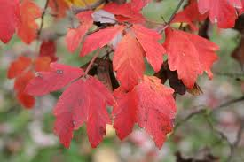 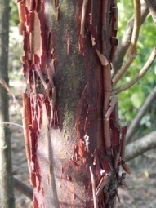*Acer griseum (Chine) 38.00 € à 73.00 €
Erable au feuillage trilobé, coloré en automne, très intéressant par son tronc à l’écorce exfoliée.

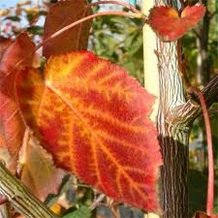 Acer hersyi (Chine) 38.00 € à 74.00 €
8 x 10 m Feuilles avec ou sans lobes, belles couleurs automnales, écorce marbrée.

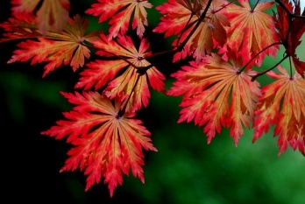 Acer japonicum ‘Aconitifolium’(Japon) 26.00 € à 68.00 €
Feuillage vert très découpé, belles couleurs automnales.

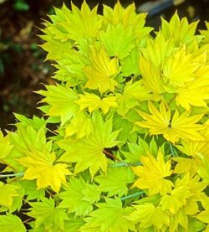 Acer japonicum ‘Aureum’ (Japon) 36.00 € à 52.00 €
6 x 6m Erable aux feuilles dorées de forme arrondies et découpées sur la partie supérieure, croissance lente, planter en sol frais mais
drainant et en situation abritée des vents.

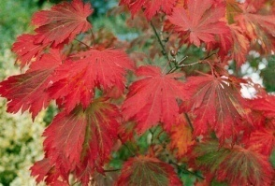 Acer japonicum ‘Vitifolium’ (Japon) 36.00 € à 67.00 €
5 x 6 m A feuilles de vigne avec 10 à 12 lobes, très beau, belle couleur automnale.

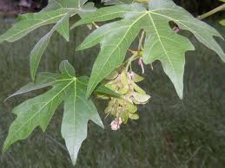 Acer macrophyllum (USA) 36.00 € à 67.50 €
20 x 15 m Bel arbre, très grandes feuilles de 20 à 30 cm prenant de très jolis coloris jaune orange en automne, fleurs parfumées en
grosses grappes jaunes suivi de fruits très décoratifs.

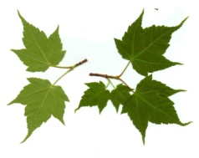 Acer maximowiczii (Chine) 36.00 € à 67.00 €
8 x 6 m Superbe petit arbre à la cime étalée et de bois rugueux, feuillage teinté de rouge au débordement devenant vert puis
reprenant à l’automne de merveilleux coloris rouge orangé.

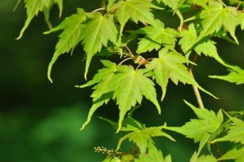 Acer micranthum (Japon) 36.00 € à 50.00 €
6 x 6 m Petites feuilles tridentées, rouges en automne.

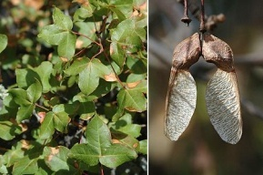 Acer monspessulanum (Europe) 35.00 € à 50.00 €
8 x 8 m Erable de Montpellier, petites feuilles trilobées colorées au débordement, forme de très belles haies ou en cépée,
très jolie floraison jaune pâle.

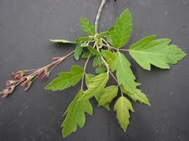 Acer negundo var.californicum (USA) 38.00 € à 70.00 €
Arbre à pousse très rapide, feuilles de frêne velues, pousses vert tendre, fruits roses, pousse en toute situation.

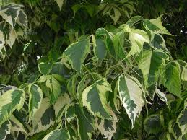 Acer negundo ‘Elegans’ 35.00 € à 70.00 €
Feuilles panachées jaune d’or, fleurs blanches.

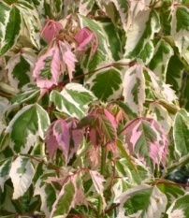 Acer negundo ‘Flamingo’ 35.00 € à 60.00 €
Très décoratif par ses jeunes pousses qui sont largement panachées de rose et de blanc.

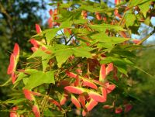 Acer oliverianum 45.00 € à 60.00 €
Espèce ressemblant à l’Acer Palmatum mais les feuilles à 5 lobes ont des coupes plus franches, coloris orange pourpré à l'automne.

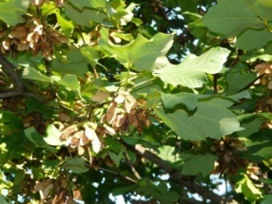 Acer opalus var. tomentosum (Chine) 45.00 € à 60.00 €
Arbre de moyen développement au très beau feuillage arrondi à 5 lobes, floraison jaune en mars avant les feuilles.

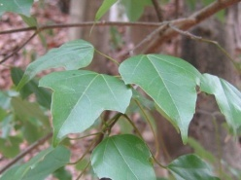 Acer paxii (Chine) 60.00 € à 120.00 €
Feuille trilobée, persistante, petite.

